# LAMPIRAN

Lampiran 1 RPP

**RENCANA PELAKSANAAN PEMBELAJARAN (RPP)**

**(EKSPERIMEN- 1)**

|  |  |  |
| --- | --- | --- |
| Satuan Pendidikan | : | SDS YAPSI Medan |
| Mata Pelajaran | : | Matematika |
| Kelas/ Semester | : | IV/ 2 (Genap) |
| Tahun Pelajaran | : | 2022/2023 |
| Materi Pokok | : | Persegi Panjang |
| Alokasi Waktu | : | 2 x 40 menit (1 kali pertemuan) |

1. **Kompetensi Inti (KI)**
2. Menerima dan menjalankan ajaran yang dianutnya.
3. Memiliki prilaku jujur, disiplin, tanggung jawab, santun, peduli, dan percaya diri dalam berinteraksi dengan keluarga, teman dan guru.
4. Memahami pengetahuan bersatu dengan cara mengamati (mendengar, melihat, membaca dan menanya) dan menanya berdasarkan rasa ingin tahu tentang dirinya, makhluk ciptaan Tuhan dan kegiatannya, dan benda-benda yang dijumpainya di rumah, sekolah, dan tempat bermain.
5. Menyajikan pengetahuan bersatu yang jelas, sistematis, dan logis, dalam karya yang estetis, dalam bersatu yang mencerminkan anak sehat, dan dalam ersatu yang mencerminkan peri-laku anak beriman dan berakhlak mulia.
6. **Kompetensi Dasar (KD)**

|  |  |
| --- | --- |
| 3.9 | Menjelaskan dan menentukan luas dan keliling persegi panjang |
| 4.9 | Menyelesaikan masalah yang berkaitan dengan keliling dan luas persegi panjang |

1. **Indikator**

|  |  |
| --- | --- |
| 3.9.1 | Menganalisis cara menghitung dan menentukan luas dan keliling persegi panjang |
| 4.9.1 | Menyelesaikan masalah yang berkaitan dengan luas dan keliling persegi panjang |
| 4.9.2 | Menyajikan penyelesaian permasalahan yang melibatkan luas dan keliling persegi panjang |

1. **Tujuan**
2. Siswa dapat menganalisis cara menghitung keliling persegi panjang
3. Siswa dapat menganalisis cara menghitung luas persegi panjang
4. Siswa mampu menyelesaikan permasalahan yang berkaitan dengan keliling persegi panjang.
5. Siswa menyelesaikan permasalahan yang berkaitan dengan luas persegi panjang.
6. **Materi Pembelajaran**

Bangun Datar

Bangun datar adalah suatu bidang rata yang memiliki dua dimensi yaitu panjang dan lebar, namun tidak mempunyai tinggi atau ketebalan. Berikut jenis-jenis bangun datar:

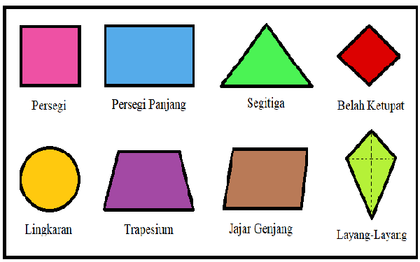

Materi yang akan dipelajari yaitu mengenai persegi panjang, dimana nantinya akan membahas tentang pengertian persegi panjang, sifat-sifat pesegi panjang, menentukan luas serta keliling pada persegi panjang. Berikut pembahasannya.

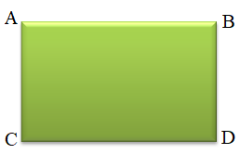

Persegi panjang merupakan bangun datar segi empat yang dibentuk oleh 2 pasang sisi yang masing-masing sama panjang dan sejajar dengan panjangnya. Sisi AB saling berhadapan sama panjang dengan sisi CD disebut panjang. Sisi AC saling berhadapan dengan BD yang disebut dengan lebar.

1. Sifat-Sifat Persegi Panjang

* Sisi-sisi yang berhadapan memiliki ukuran yang sama panjang dan juga sejajar.
* Semua sudutnya merupakan sudut siku-siku.
* Mempunyai dua diagonal yang sama panjang dan saling berpotongan di titik pusat bangun persegi panjang. Titik tersebut adalah membagi dua diagonal dengan ukuran sama panjang.
* Mempunyai dua buah sumbu simetri yaitu sumbu vertikal dan juga sumbu horizontal.

1. Menentukan Luas Persegi Panjang

Menetukan luas menggunakan rumus

**Luas = panjang ×lebar**

atau **p×l**

1. Menentukan Keliling Persegi Panjang

Menentukan keliling menggunakan rumus

**Keliling= panjang + lebar + panjang + lebar**

Atau **2(panjang + lebar)**

1. **Model, Pendekatan, Metode dan Media Pembelajaran**

* Model: Problem Solving
* Pendekatan: Saintifik
* Metode: Ceramah, diskusi, tanya jawab, dan Penugasan.
* Media: Video Scrabe

1. **Langkah-LangkahPembelajaran**

|  |  |  |
| --- | --- | --- |
| **Pendahuluan** | | **Waktu** |
| **Kegiatan Guru** | **Kegiatan Siswa** |
| * Guru membuka pembelajaran dengan mengucapkan salam, berdoa bersama serta mengecek kehadiran siswa. | * Siswa menjawab salam guru, berdoa bersama mendengarkan dan merespon guru. | **10 menit** |
| * Guru melakukan *Ice breaking* untuk memfokuskan perhatian siswa sebelum memulai proses pembelajaran | * Siswa melakukan arahan guru dengan memfokuskan pada kegiatan *Ice breaking* |
| * Guru menyampaikan tujuan pembelajaran serta memberikan motivasi untuk memusatkan perhatian siswa pada proses pembelajaran. | * Siswa mendengarkan dan menyimak yang disampaikan guru |
| * Guru membagi siswa kedalam beberapa kelompok | * Siswa membentuk kelompok sesuai arahan guru |
| **Kegiatan Inti** | | |
| **Fase 1 Memahami Masalah** | | **60 menit** |
| * Guru meminta siswa untuk mengamati daerah sekitarnya dan memperhatikan bangunan yang bentuk bangun datar | * Siswa mengikuti arahan guru yaitu mengamati daerah sekitarnya. (**mengamati**) |
| * Guru bertanya mengenai sifat persegi panjang serta bangunan apa saja yang memiliki bentuk seperti persegi panjang dengan mengamati daerah sekitarnya. | * Melalui tanya jawab siswa dapat memahami dan menyebutkan materi yang disampaikan.   (**menanya**) |
| * Guru memberikan masalah dan meminta siswa untuk mengamati dan memahami masalah yang telah diberikan | * Siswa mengamati dan memahami masalah yang diberikan |
| **Fase 2 Mengembangkan Rencana** | |
| * Guru memunculkan atau mendorong ide siswa dengan mengajukan pertanyaan kepada siswa | * Siswa mencari data dan informasi yang diperlukan (**mengumpulkan data**) |
| * Guru memberikan kesempatan kepada siswa untuk berdiskusi mengungkapkan gambaran dalam memecahkan masalah dan membuat keputusan. | * Siswa mulai berdiskusi dan mengungkapkan masalah-masalah yang ada serta menyusun rencana penyelesaian |
| **Fase 3 Melaksanakan Rencana** | |
| * Guru memantau siswa dalam mengumpulkan data dan informasi untuk menyelesaikan masalah yang telah diberikan | * Siswa melaksanakan proses penyelesaian masalah dengan menyebutkan alasan yang tepat atas jawaban yang telah dibuat serta memeriksa kembali langkah penyelesaian yang dikerjakan. (**mengolah informasi**) |
| **Fase 4 Memeriksa Jawaban** | |
| * Guru memberikan kesempatan pada perwakilan setiap kelompok untuk mempresentasikan jawabannya | * Perwakilan kelompok mempresentasikan hasil kerjanya dan kelompok lain memperhatikan hasil kerja kelompok yang tampil. (**mengkomunikasikan**) |
| * Guru memberikan kesempatan pada kelompok lain untuk mengajukan pertanyaan | * Siswa memberikan pendapat atau pertanyaan bila belum memahaminya |
| * Guru memberikan soal *pre-test* untuk mengetahui kemampuan masing-masing siswa | * Siswa mengerjakan soal *pre-test* yang telah diberikan dan mengumpulkan hasil kerjaannya. |
| **Penutup** | | |
| * Guru mengarahkan atau membimbing siswa untuk menyimpulkan materi hari ini | * Siswa membuat kesimpulan sesuai dengan apa yang diperoleh | **10 menit** |
| * Guru memberikan salam penutup pembelajaran | * Siswa menjawab salam guru |

1. **Sumber Belajar**

Buku mata pelajaran matematika kelas IV SD

Buku guru matematika SD kelas IV SD

Youtube : <https://youtu.be/Dx9m_BonUXc>

1. **Penilaian Hasil Belajar**

* Teknik penilaian : tes tertulis
* Bentuk instrument: tes Esay

|  |  |  |  |
| --- | --- | --- | --- |
|  |  |  | **Medan, Mei 2023** |
| Mengetahui, |  |  |  |
| Guru Kelas IV A |  |  | Peneliti |
|  |  |  |  |
| **Tetti Swarni Hasibuan, S.Pd.I.** |  |  | **Nurul Izzah** |

|  |
| --- |
| Kepala Sekolah |
|  |
| **H. Anhar Manik, S.Pd** |

**RENCANA PELAKSANAAN PEMBELAJARAN (RPP)**

**(EKSPERIMEN- 2)**

|  |  |  |
| --- | --- | --- |
| Satuan Pendidikan | : | SDS YAPSI Medan |
| Mata Pelajaran | : | Matematika |
| Kelas/ Semester | : | IV/ 2 (Genap) |
| Tahun Pelajaran | : | 2022/2023 |
| Materi Pokok | : | Persegi Panjang |
| Alokasi Waktu | : | 2 x 40 menit (1 kali pertemuan) |

1. **Kompetensi Inti (KI)**
2. Menerima dan menjalankan ajaran yang dianutnya.
3. Memiliki prilaku jujur, disiplin, tanggung jawab, santun, peduli, dan percaya diri dalam berinteraksi dengan keluarga, teman dan guru.
4. Memahami pengetahuan bersatu dengan cara mengamati (mendengar, melihat, membaca dan menanya) dan menanya berdasarkan rasa ingin tahu tentang dirinya, makhluk ciptaan Tuhan dan kegiatannya, dan benda-benda yang dijumpainya di rumah, sekolah, dan tempat bermain.
5. Menyajikan pengetahuan bersatu yang jelas, sistematis, dan logis, dalam karya yang estetis, dalam bersatu yang mencerminkan anak sehat, dan dalam ersatu yang mencerminkan peri-laku anak beriman dan berakhlak mulia.
6. **Kompetensi Dasar (KD)**

|  |  |
| --- | --- |
| 3.9 | Menjelaskan dan menentukan luas dan keliling persegi panjang |
| 4.9 | Menyelesaikan masalah yang berkaitan dengan luas dan kelilling persegi panjang |

1. **Indikator**

|  |  |
| --- | --- |
| 3.9.1 | Menganalisis cara menghitung dan menentukan luas dan keliling persegi panjang |
| 4.9.1 | Menyelesaikan masalah yang berkaitan dengan keliling dan luas persegi panjang |
| 4.9.2 | Menyajikan penyelesaian permasalahan yang melibatkan keliling dan luas persegi panjang |

1. **Tujuan**
2. Siswa dapat menganalisis cara menghitung luas persegi Panjang
3. Siswa dapat menganalisis cara menghitung keliling persegi panjang
4. Siswa mampu menyelesaikan permasalahan yang berkaitan dengan keliling persegi panjang.
5. Siswa menyelesaikan permasalahan yang berkaitan dengan luas persegi panjang.
6. **Materi Pembelajaran**

Bangun Datar

Bangun datar adalah suatu bidang rata yang memiliki dua dimensi yaitu panjang dan lebar, namun tidak mempunyai tinggi atau ketebalan. Berikut jenis-jenis bangun datar:

Materi yang akan dipelajari yaitu mengenai bangun datar persegi panjang, dimana nantinya akan membahas tentang pengertian persegi panjang, sifat-sifat pesegi panhang, menentukan luas serta keliling pada persegi panjang. Berikut pembahasannya.



Persegi panjang merupakan bangun datar segi empat yang dibentuk oleh 2 pasang sisi yang masing-masing sama panjang dan sejajar dengan panjangnya. Sisi AB saling berhadapan sama panjang dengan sisi CD disebut panjang. Sisi AC saling berhadapan dengan BD yang disebut dengan lebar.

1. Sifat-Sifat Persegi Panjang

* Sisi-sisi yang berhadapan memiliki ukuran yang sama panjang dan juga sejajar.
* Semua sudutnya merupakan sudut siku-siku.
* Mempunyai dua diagonal yang sama panjang dan saling berpotongan di titik pusat bangun persegi panjang. Titik tersebut adalah membagi dua diagonal dengan ukuran sama panjang.
* Mempunyai dua buah sumbu simetri yaitu sumbu vertikal dan juga sumbu horizontal.

1. Menentukan Luas Persegi Panjang

Menetukan luas menggunakan rumus

**Luas = panjang × lebar**

atau **p × l**

1. Menentukan Keliling Persegi Panjang

Menentukan keliling menggunakan rumus

**Keliling= panjang + lebar + panjang + lebar**

Atau **2(panjang + lebar)**

1. **Model, Pendekatan, Metode dan Media Pembelajaran**

* Model: Problem Solving
* Pendekatan: Saintifik
* Metode: Ceramah, diskusi, tanya jawab, dan Penugasan.
* Media: Video Scrabe

1. **Langkah-LangkahPembelajaran**

|  |  |  |
| --- | --- | --- |
| **Pendahuluan** | | **Waktu** |
| **Kegiatan Guru** | **Kegiatan Siswa** |
| * Guru membuka pembelajaran dengan mengucapkan salam, berdoa bersama serta mengecek kehadiran siswa. | * Siswa menjawab salam guru, berdoa bersama mendengarkan dan merespon guru. | **10 menit** |
| * Guru melakukan *Ice breaking* untuk memfokuskan perhatian siswa sebelum memulai proses pembelajaran | * Siswa melakukan arahan guru dengan memfokuskan pada kegiatan Ice breaking |
| * Guru menyampaikan tujuan pembelajaran serta memberikan motivasi untuk memusatkan perhatian siswa pada proses pembelajaran. | * Siswa mendengarkan dan menyimak yang disampaikan guru |
| * Guru meminta siswa duduk berdasarkan kelompoknya | * Siswa membentuk kelompok sesuai arahan guru |
| **Kegiatan Inti** | | |
| **Fase 1 Memahami Masalah** | | **60 menit** |
| * Guru menampilkan video pembelajaran menggunakan Videoscrabe mengenai materi persegi panjang | * Siswa memperhatikan dan mengamati materi pembelajaran yang ditampilkan (**mengamati**) |
| * Guru meminta siswa untuk bertanya mengenai materi yang belum dimengerti pada video yang telah ditampilkan | * Melalui tanya jawab siswa dapat memahami dan menyebutkan materi yang disampaikan.   (**menanya**) |
| * Guru memberikan masalah dan meminta siswa untuk mengamati dan memahami masalah yang telah diberikan | * Siswa mengamati dan memahami masalah yang diberikan |
| **Fase 2 Mengembangkan Rencana** | |
| * Guru memunculkan atau mendorong ide siswa dengan mengajukan pertanyaan kepada siswa | * Siswa mencari data dan informasi yang diperlukan (**mengumpulkan data**) |
| * Guru memberikan kesempatan kepada siswa untuk berdiskusi mengungkapkan gambaran dalam memecahkan masalah dan membuat keputusan. | * Siswa mulai berdiskusi dan mengungkapkan masalah-masalah yang ada serta menyusun rencana penyelesaian |
| **Fase 3 Melaksanakan Rencana** | |
| * Guru memantau siswa dalam mengumpulkan data dan informasi untuk menyelesaikan masalah yang telah diberikan | * Siswa melaksanakan proses penyelesaian masalah dengan menyebutkan alasan yang tepat atas jawaban yang telah dibuat serta memeriksa kembali langkah penyelesaian yang dikerjakan.   (**mengolah informasi**) |
| **Fase 4 Memeriksa Jawaban** | |
| * Guru memberikan kesempatan pada perwakilan setiap kelompok untuk mempresentasikan jawabannya | * Perwakilan kelompok mempresentasikan hasil kerjanya dan kelompok lain memperhatikan hasil kerja kelompok yang tampil. (**mengkomunikasikan**) |
| * Guru memberikan kesempatan pada kelompok lain untuk mengajukan pertanyaan | * Siswa memberikan pendapat atau pertanyaan bila belum memahaminya |
| **Penutup** | | |
| * Guru mengarahkan atau membimbing siswa untuk menyimpulkan materi hari ini | * Siswa membuat kesimpulan sesuai dengan apa yang diperoleh | **10 menit** |
| * Guru memberikan salam penutup pembelajaran | * Siswa menjawab salam guru |

1. **Sumber Belajar**

Buku mata pelajaran matematika kelas IV SD

Buku guru matematika SD kelas IV SD

Youtube : <https://youtu.be/Dx9m_BonUXc>

1. **Penilaian Hasil Belajar**

* Teknik penilaian : tes tertulis
* Bentuk instrument: tes Esay

|  |  |  |  |
| --- | --- | --- | --- |
|  |  |  | **Medan, Mei 2023** |
| Mengetahui, |  |  |  |
| Guru Kelas IV A |  |  | Peneliti |
|  |  |  |  |
| **Tetti Swarni Hasibuan, S.Pd.I** |  |  | **Nurul Izzah** |

|  |
| --- |
| Kepala Sekolah |
|  |
| **H. Anhar Manik, S.Pd** |

**RENCANA PELAKSANAAN PEMBELAJARAN (RPP)**

**(EKSPERIMEN- 3)**

|  |  |  |
| --- | --- | --- |
| Satuan Pendidikan | : | SDS YAPSI Medan |
| Mata Pelajaran | : | Matematika |
| Kelas/ Semester | : | IV/ 2 (Genap) |
| Tahun Pelajaran | : | 2022/2023 |
| Materi Pokok | : | Persegi Panjang |
| Alokasi Waktu | : | 2 x 40 menit (1 kali pertemuan) |

1. **Kompetensi Inti (KI)**
2. Menerima dan menjalankan ajaran yang dianutnya.
3. Memiliki prilaku jujur, disiplin, tanggung jawab, santun, peduli, dan percaya diri dalam berinteraksi dengan keluarga, teman dan guru.
4. Memahami pengetahuan bersatu dengan cara mengamati (mendengar, melihat, membaca dan menanya) dan menanya berdasarkan rasa ingin tahu tentang dirinya, makhluk ciptaan Tuhan dan kegiatannya, dan benda-benda yang dijumpainya di rumah, sekolah, dan tempat bermain.
5. Menyajikan pengetahuan bersatu yang jelas, sistematis, dan logis, dalam karya yang estetis, dalam bersatu yang mencerminkan anak sehat, dan dalam ersatu yang mencerminkan peri-laku anak beriman dan berakhlak mulia.
6. **Kompetensi Dasar (KD)**

|  |  |
| --- | --- |
| 3.9 | Menjelaskan dan menentukan luas dan keliling persegi panjang |
| 4.9 | Menyelesaikan masalah yang berkaitan dengan luas dan keliling persegi panjang |

1. **Indikator**

|  |  |
| --- | --- |
| 3.9.1 | Menganalisis cara menghitung dan menentukan luas dan keliling persegi panjang |
| 4.9.1 | Menyelesaikan masalah yang berkaitan dengan luas dan keliling persegi panjang |
| 4.9.2 | Menyajikan penyelesaian permasalahan yang melibatkan luas dan keliling persegi panjang |

1. **Tujuan**
2. Siswa dapat menganalisis cara menghitung keliling persegi panjang
3. Siswa dapat menganalisis cara menghitung luas persegi panjang
4. Siswa mampu menyelesaikan permasalahan yang berkaitan dengan keliling persegi panjang.
5. Siswa menyelesaikan permasalahan yang berkaitan dengan luas persegi panjang.
6. **Materi Pembelajaran**

Bangun Datar

Bangun datar adalah suatu bidang rata yang memiliki dua dimensi yaitu panjang dan lebar, namun tidak mempunyai tinggi atau ketebalan. Berikut jenis-jenis bangun datar:



Materi yang akan dipelajari yaitu mengenai bangun datar persegi panjang, dimana nantinya akan membahas tentang pengertian persegi panjang, sifat-sifat pesegi panhang, menentukan luas serta keliling pada persegi panjang. Berikut pembahasannya.



Persegi panjang merupakan bangun datar segi empat yang dibentuk oleh dua pasang sisi yang masing-masing sama panjang dan sejajar dengan panjangnya. Sisi AB saling berhadapan sama panjang dengan sisi CD disebut panjang. Sisi AC saling berhadapan dengan BD yang disebut dengan lebar

1. Sifat-Sifat Persegi Panjang

* Sisi-sisi yang berhadapan memiliki ukuran yang sama panjang dan juga sejajar.
* Semua sudutnya merupakan sudut siku-siku.
* Mempunyai dua diagonal yang sama panjang dan saling berpotongan di titik pusat bangun persegi panjang. Titik tersebut adalah membagi dua diagonal dengan ukuran sama panjang.
* Mempunyai dua buah sumbu simetri yaitu sumbu vertikal dan juga sumbu horizontal.

1. Menentukan Luas Persegi Panjang

Menetukan luas menggunakan rumus

**Luas = panjang ×lebar**

atau **p×l**

1. Menentukan Keliling Persegi Panjang

Menentukan keliling menggunakan rumus

**Keliling= panjang + lebar + panjang + lebar**

Atau **2(panjang + lebar)**

1. **Model, Pendekatan, Metode dan Media Pembelajaran**

* Model: Problem Solving
* Pendekatan: Saintifik
* Metode: Ceramah, diskusi, tanya jawab, dan Penugasan.
* Media: Video Scrabe

1. **Langkah-LangkahPembelajaran**

|  |  |  |
| --- | --- | --- |
| **Pendahuluan** | | **Waktu** |
| **Kegiatan Guru** | **Kegiatan Siswa** |
| * Guru membuka pembelajaran dengan mengucapkan salam, berdoa bersama serta mengecek kehadiran siswa. | * Siswa menjawab salam guru, berdoa bersama mendengarkan dan merespon guru. | **10 menit** |
| * Guru melakukan *Ice breaking* untuk memfokuskan perhatian siswa sebelum memulai proses pembelajaran | * Siswa melakukan arahan guru dengan memfokuskan pada kegiatan Ice breaking |
| * Guru menyampaikan tujuan pembelajaran serta memberikan motivasi untuk memusatkan perhatian siswa pada proses pembelajaran. | * Siswa mendengarkan dan menyimak yang disampaikan guru |
| * Guru meminta siswa duduk berdasarkan kelompoknya | * Siswa membentuk kelompok sesuai arahan guru |
| **Kegiatan Inti** | | |
| **Fase 1 Memahami Masalah** | | **60 menit** |
| * Guru menampilkan video pembelajaran menggunakan Videosrabe mengenai materi persegi panjang | * Siswa memperhatikan dan mengamati materi pembelajaran yang ditampilkan (**mengamati**) |
| * Guru meminta siswa untuk bertanya mengenai materi yang belum dimengerti pada video yang telah ditampilkan | * Melalui tanya jawab siswa dapat memahami dan menyebutkan materi yang disampaikan. (**menanya**) |
| * Guru memberikan masalah dan meminta siswa untuk mengamati dan memahami masalah yang telah diberikan | * Siswa mengamati dan memahami masalah yang diberikan |
| **Fase 2 Mengembangkan Rencana** | |
| * Guru memunculkan atau mendorong ide siswa dengan mengajukan pertanyaan kepada siswa | * Siswa mencari data dan informasi yang diperlukan (**mengumpulkan data**) |
| * Guru memberikan kesempatan kepada siswa untuk berdiskusi mengungkapkan gambaran dalam memecahkan masalah dan membuat keputusan. | * Siswa mulai berdiskusi dan mengungkapkan masalah-masalah yang ada serta menyusun rencana penyelesaian |
| **Fase 3 Melaksanakan Rencana** | |
| * Guru memantau siswa dalam mengumpulkan data dan informasi untuk menyelesaikan masalah yang telah diberikan | * Siswa melaksanakan proses penyelesaian masalah dengan menyebutkan alasan yang tepat atas jawaban yang telah dibuat serta memeriksa kembali langkah penyelesaian yang dikerjakan.   (**mengolah informasi**) |
| **Fase 4 Memeriksa Jawaban** | |
| * Guru memberikan kesempatan pada perwakilan setiap kelompok untuk mempresentasikan jawabannya | * Perwakilan kelompok mempresentasikan hasil kerjanya dan kelompok lain memperhatikan hasil kerja kelompok yang tampil. (**mengkomunikasikan**) |
| * Guru memberikan kesempatan pada kelompok lain untuk mengajukan pertanyaan | * Siswa memberikan pendapat atau pertanyaan bila belum memahaminya |
| * Guru memberikan soal posstest untuk mengetahui kemampuan masing-masing siswa | * Siswa mengerjakan soal posstest yang telah diberikan dan mengumpulkan hasil kerjaannya. |
| **Penutup** | | |
| * Guru mengarahkan atau membimbing siswa untuk menyimpulkan materi hari ini | * Siswa membuat kesimpulan sesuai dengan apa yang diperoleh | **10 menit** |
| * Guru memberikan salam penutup pembelajaran | * Siswa menjawab salam guru |

1. **Sumber Belajar**

Buku mata pelajaran matematika kelas IV SD

Buku guru matematika SD kelas IV SD

Youtube : <https://youtu.be/Dx9m_BonUXc>

1. **Penilaian Hasil Belajar**

* Teknik penilaian : tes tertulis
* Bentuk instrument: tes Esay

|  |  |  |  |
| --- | --- | --- | --- |
|  |  |  | **Medan, Mei 2023** |
| Mengetahui, |  |  |  |
| Guru Kelas IV A |  |  | Peneliti |
|  |  |  |  |
| **Tetti Swarni Hasibuan, S.Pd.I.** |  |  | **Nurul Izzah** |

|  |
| --- |
| Kepala Sekolah |
|  |
| **H. Anhar Manik, S.Pd** |

Lampiran 2 Validasi RPP

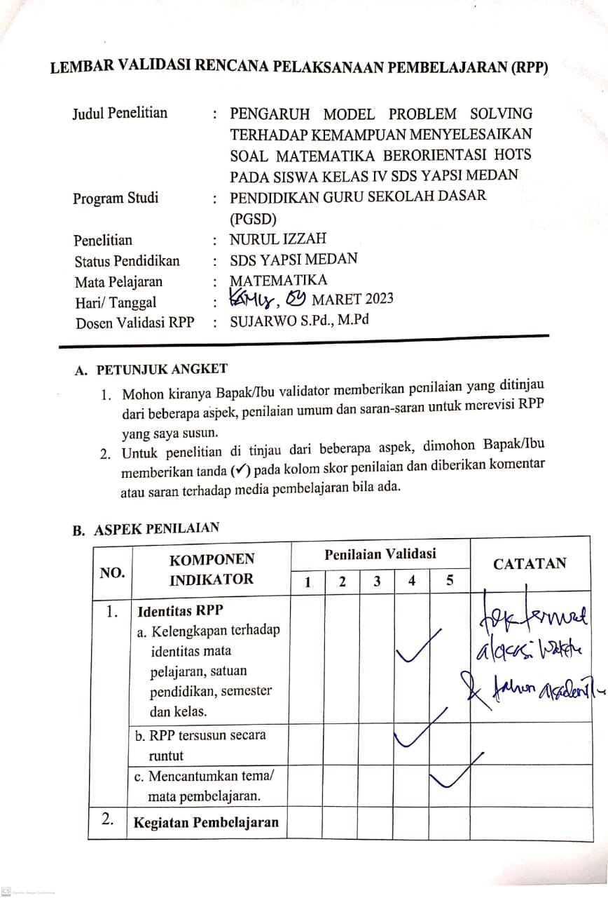

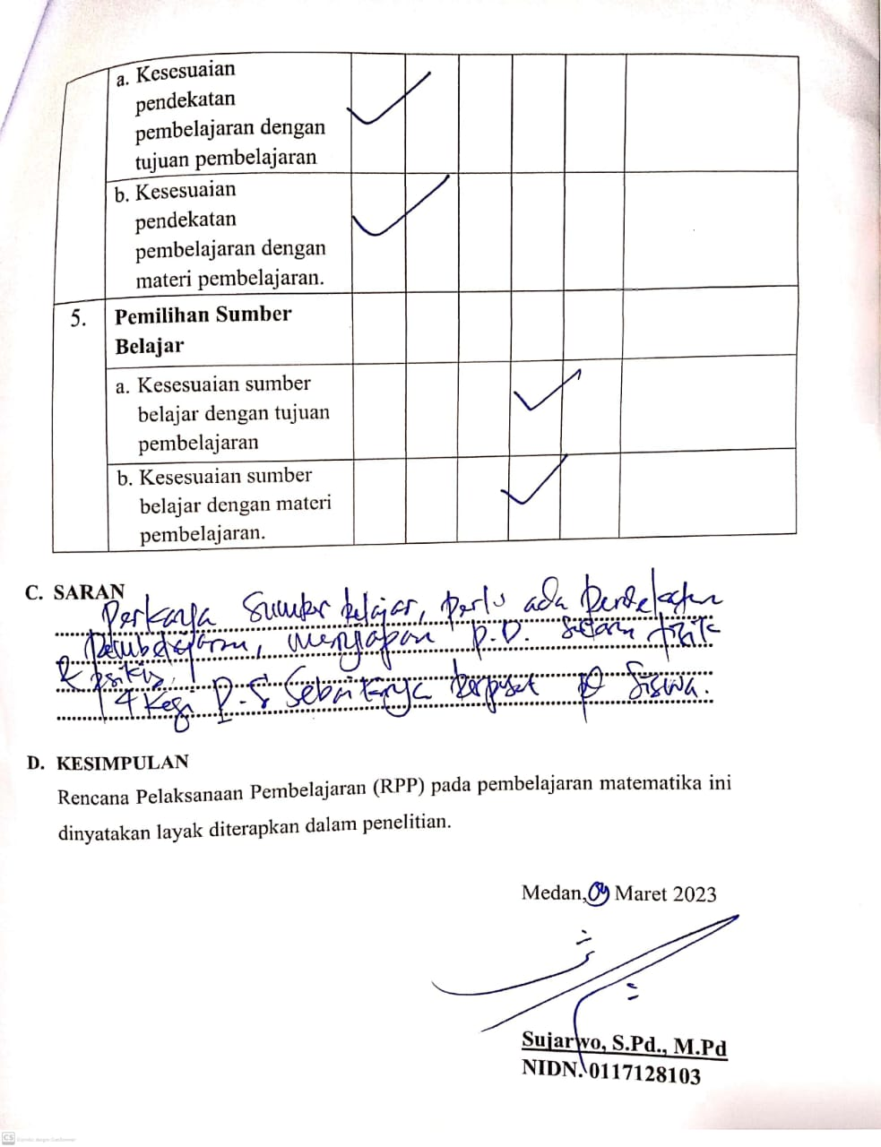

**LEMBAR VALIDASI**

**RENCANA PELAKSANAAN PEMBELAJARAN (RPP)**

|  |  |  |
| --- | --- | --- |
| Judul Penelitian | : | PENGARUH MODEL PROBLEM SOLVING TERHADAP KEMAMPUAN MENYELESAIKAN SOAL MATEMATIKA BERORIENTASI HOTS PADA SISWA KELAS IV SDS YAPSI MEDAN |
| Program Studi | : | PENDIDIKAN GURU SEKOLAH DASAR (PGSD) |
| Penelitian | : | NURUL IZZAH |
| Status Pendidikan | : | SDS YAPSI MEDAN |
| Mata Pelajaran | : | MATEMATIKA |
| Hari/ Tanggal | : | Kamis, 11 Mei 2023 |
| Dosen Validasi RPP | : | SUJARWO S.Pd., M.Pd |

**PETUNJUK**

1. Bapak/Ibu dimohon memberikan penilaian dengan memberi tanda **(**✓**)** pada kolom penilaian yang tersedia. Adapun keterangan penilaian sebagai berikut:

|  |  |
| --- | --- |
| 1. | Tidak Valid |
| 2. | Kurang Valid |
| 3. | Cukup Valid |
| 4. | Valid |
| 5. | Sangat Valid |

1. Pada lembar terakhir dimoohon untuk memberi masukan berupa saran
2. **ASPEK PENILAIAN**

|  |  |  |  |  |  |  |  |
| --- | --- | --- | --- | --- | --- | --- | --- |
| **NO.** | **Aspek yang dinilai** | **Penilaian Validasi** | | | | | **CATATAN** |
| **1** | **2** | **3** | **4** | **5** |
| 1. | **Identitas RPP** |  |  |  |  |  |  |
|  | 1. Kelengkapan terhadap identitas: satuan pendidikan, mata pelajaran, kelas dan semester, tahun ajar, materi pokok, dan alokasi waktu. |  |  |  |  | √ |  |
| 1. Mencantumkan Kompetensi Inti (KI) |  |  |  |  | √ |  |
| 1. Mencantumkan Kompetensi Dasar (KD) |  |  |  |  | √ |  |
|  | 1. Mencantumkan Indikator |  |  |  |  | √ |  |
|  | 1. Mencantumkan Tujuan |  |  |  |  | √ |  |
|  | **Materi** |  |  |  |  |  |  |
| 2. | 1. Kesesuaian materi pembelajaran dengan tujuan pembelajaran |  |  |  |  | √ |  |
|  | 1. Materi yang dipelajari sesuai kelas siswa |  |  |  |  | √ |  |
| 3. | **Rumusan Indikator dan Tujuan Pembelajaran** |  |  |  |  |  |  |
| 1. Penjabaran indikator mengacu pada KD |  |  |  |  | √ |  |
|  | 1. Keterkaitan antara KD dan Indikator |  |  |  |  | √ |  |
| 4. | **Kegiatan Pembelajaran** |  |  |  |  |  |  |
|  | Pendahuluan   1. Menyiapkan siswa/i dengan melakukan ice breaking sebelum memulai pembelejaran |  |  |  |  | √ |  |
|  | 1. Guru memberikan apersepsi dan motivasi belajar |  |  |  |  | √ |  |
|  | 1. Menyampaikan tujuan pembelajaran |  |  |  |  | √ |  |
|  | Kegiatan Inti   1. Guru memberikan masalah dan meminta siswa mengamati dan memahami masalah |  |  |  |  | √ |  |
|  | 1. Guru memberikan kesempatan pada siswa untuk berdiskusi |  |  |  |  | √ |  |
|  | 1. Guru memantau siswa dalam mengumpulkan data dan informasi |  |  |  |  | √ |  |
|  | 1. Guru memberikan kesempatan kepada siswa untuk mempresentasikan hasil kerja |  |  |  |  | √ |  |
|  | 1. Kesesuaian langkah-langkah pembelajaran pada pendekatan pembelajaran |  |  |  |  | √ |  |
|  | Penutup   1. Terdapat umpan balik didalam pembelajaran |  |  |  |  | √ |  |
| 5. | **Bahasa** |  |  |  |  |  |  |
|  | 1. Menggunakan bahasa yang baik dan benar |  |  |  | √ |  |  |
|  | 1. Penggunaan bahasa mudah dimengerti |  |  |  |  | √ |  |
| 6. | **Sumber Belajar** |  |  |  |  |  |  |
|  | 1. Kesesuaian sumber belajar dengan tujuan pembelajaran |  |  |  | √ |  |  |
|  | 1. Kesesuaian sumber belajar dengan materi pembelajaran |  |  |  |  | √ |  |

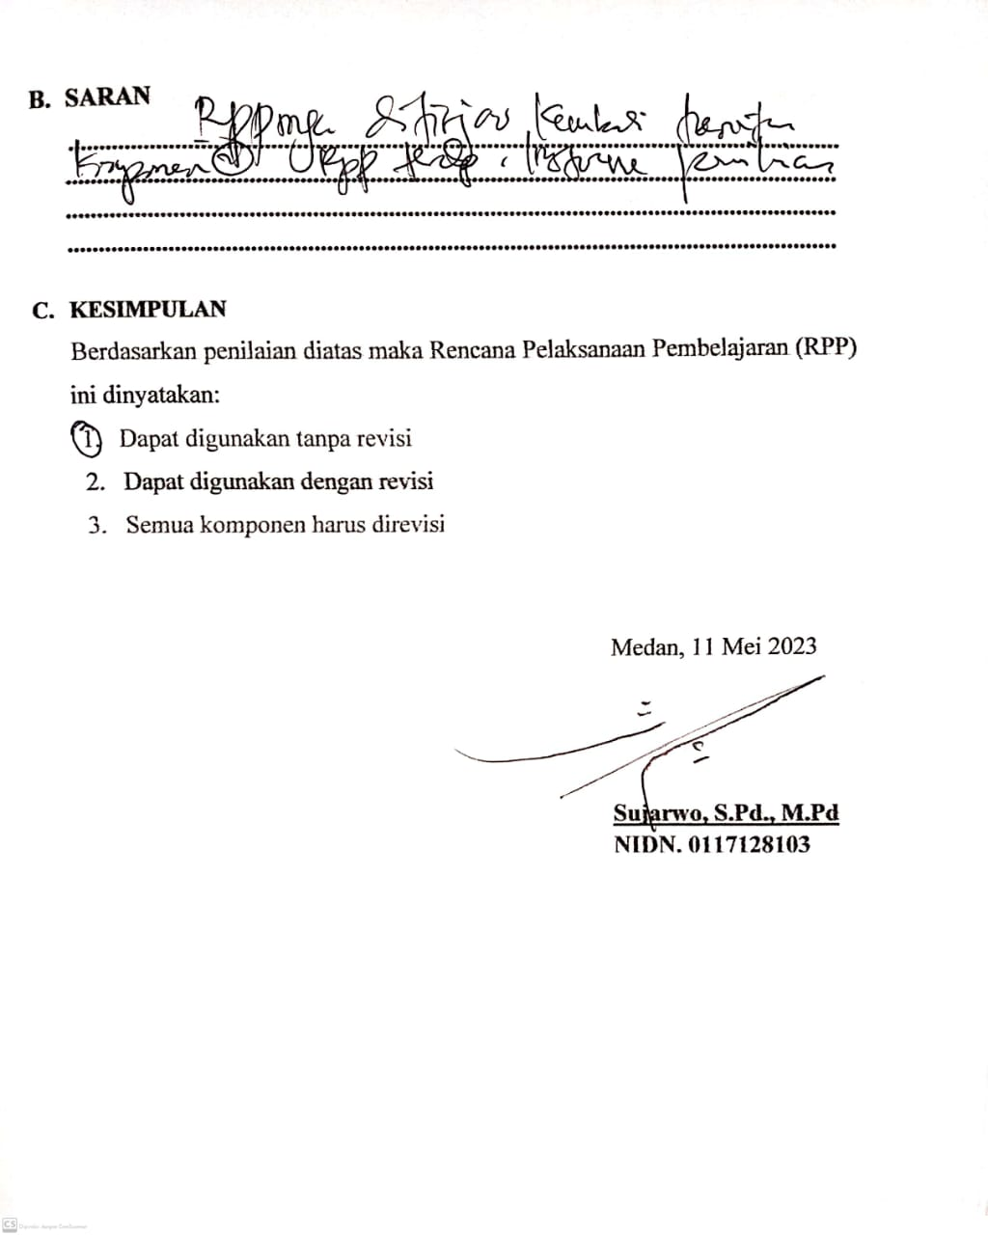

Lampiran 3 Validasi Media

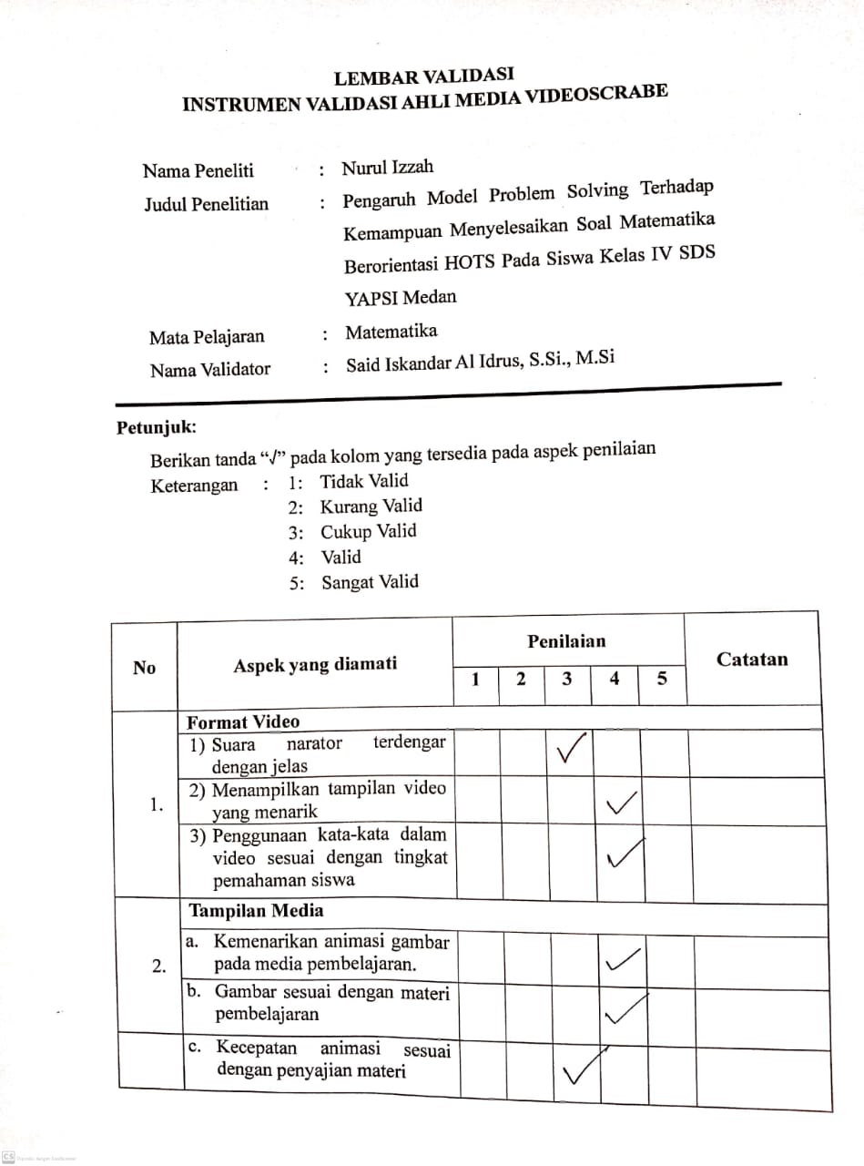

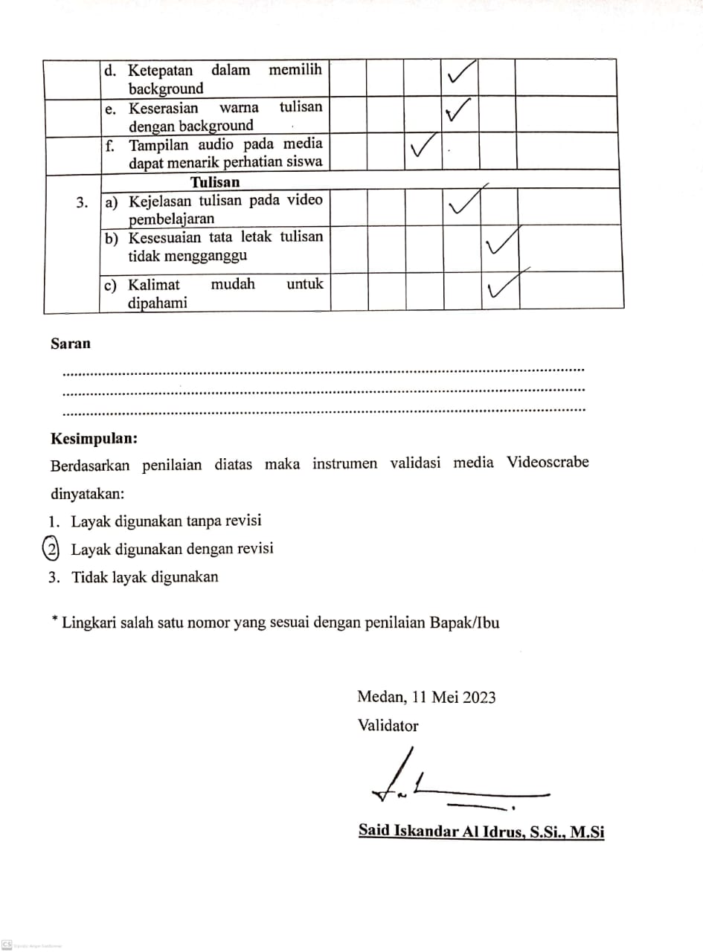

Lampiran 4 Instrumen Tes

**Tes Kemampuan Memecahkan Masalah Berorientasi HOTS**

|  |  |
| --- | --- |
| Mata Pelajaran | : Matematika |
| Satuan Pendidikan | : Sekolah Dasar |
| Materi Pokok | : Persegi Panjang |
| Kelas/ Semester | : IV/ Genap |
| Waktu | : 60 Menit |

**Petunjuk:**

1. Tulis nama, kelas, dan tanggal pelaksanaan tes pada lembar jawaban yang telah disediakan
2. Bacalah soal dengan teliti dan cermat
3. Kerjakan secara individu dan dilarang kerja sama
4. Periksa kembali jawaban sebelum dikumpul

**Soal:**

1. Pak Anwar memiliki sebuah taman berbentuk persegi panjang, dengan keliling taman 56 m. Maka berapa luas keseluruhan taman Pak Anwar jika lebar tamannya adalah satu pertiga dari panjangnya?

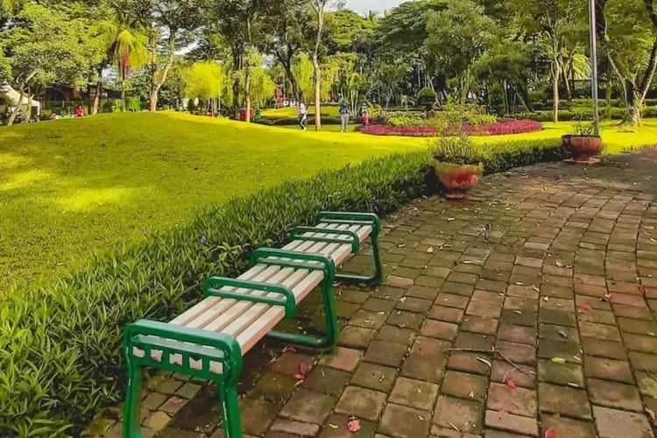

1. Pak Zainal mempunyai sebidang tanah berbentuk persegi panjang di kota N. panjang tanah yang dimiliki adalah 20 meter dan apabila lebar tanah adalah tiga kali dari panjangnya, maka berapa m2 luas tanah yang dimiliki Pak Zainal?

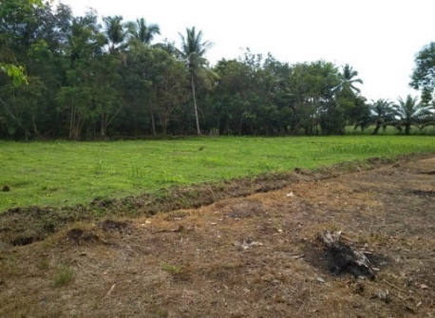

1. Pak Kabir merupakan seorang petani, dia memiliki dua bidang sawah yang terletak di kota A dan B. Sawah pada kota A memiliki panjang 20 m dan lebar 15 m. Sedangkan pada kota B Pak Kabir memiliki panjang 35 m dan lebar 10 m. Maka benarkah keliling sawah pak Kabir di kota A lebih besar daripada dikota B?
2. Pak Yoga akan membangun sebuah kolam renang dengan panjang 40 meter dan lebar 20 meter. Dan pada sekeliling kolam renang akan dibuat jalan setapak selebar 1 meter. Maka berapa m2 luas yang yang dibutuhkan untuk membuat jalan setapak tersebut dan coba gambarkan?
3. Sebuah papan tulis kecil berbentuk persegi panjang, dengan keliling 710 cm. Jika lebar papan tulis tersebut 45cm lebih kecil daripada panjang papan tulis, maka berapakah luas papan tulis tersebut?

Selamat Mengerjakan !!

Lampiran 5 Lembar Jawban Tes

**Alternatif Penyelesaian Tes HOTS**

|  |  |  |  |  |
| --- | --- | --- | --- | --- |
| **No** | **Pertanyaan** | **Penyelesaian** | Indikator | **Skor** |
| 1 | Pak Anwar memiliki sebuah taman berbentuk persegi panjang, dengan keliling taman 56 m. Maka berapa luas keseluruhan taman Pak Anwar jika lebar tamannya adalah satu pertiga dari panjangnya? | Dik:  keliling = 56 m  lebar = $\frac{1}{3} dari p$ Dit: Berapa luas keseluruhan taman pak Anwar?  Jawab:  Keliling = 2 ( p + l )  56 m = 2 ( p + l )  2 ( p + l ) = 56  P + l = $\frac{56}{2}$ $p+ \frac{p}{3}$ = 28  4 p = 28 x 3  4 p = 84 $$p=\frac{84}{4}$$ p = 21 meter  Lebar $\frac{1}{3}$ dari panjang maka, $$lebar=\frac{1}{3} x 21=7$$ Dan Luas keseluruhan:  L= p x l  = 21m x 7 m  = ${147 m}^{2}$ | Menganalisis rumus luas persegi panjang dalam menyelesaikan soal HOTS dengan benar dan lengkap. | 4 |
| Menganalisis rumus luas persegi panjang dalam menyelesaikan soal HOTS benar tapi hasil kurang tepat. | 3 |
| Menganalisis rumus luas persegi panjang dalam menyelesaikan soal HOTS kurang tepat hasil benar | 2 |
| Tidak mampu Menganalisis rumus luas persegi panjang dalam menyelesaikan soal HOTS | 1 |
| 2 | Pak Zainal mempunyai sebidang tanah berbentuk persegi panjang di kota N. panjang tanah yang dimiliki adalah 20 meter dan apabila lebar tanah adalah tiga kali dari panjangnya, maka berapa m2 luas tanah yang dimiliki Pak Zainal? | Dik: panjang = 20 m  lebar= 3 kali dari p  (lebar= 3 x p)  (lebar= 3 x 20= 120 m)  Dit: Berapa Luas tanah pak Zainal?  Jawab :  L = p x l  L= 20 m x 120 m  L= 2400 m2  Maka, luas tanah yang dimiliki pak Zainal adalah 2400 m2 | Menganalisis rumus luas persegi panjang dalam menyelesaikan soal HOTS dengan benar dan lengkap | 4 |
| Menganalisis rumus luas persegi panjang dalam menyelesaikan soal HOTS benar tapi hasil kurang tepat. | 3 |
| Menganalisis rumus luas persegi panjang dalam menyelesaikan soal HOTS kurang tepat hasil benar | 2 |
| Tidak mampu Menganalisis rumus luas persegi panjang dalam menyelesaikan soal HOTS | 1 |
| 3 | Pak Kabir merupakan seorang petani, dia memiliki dua bidang sawah yang terletak di kota A dan B. Sawah pada kota A memiliki panjang 20 m dan lebar 15 m. Sedangkan pada kota B Pak Kabir memiliki panjang 35 m dan lebar 10 m. Maka benarkah keliling sawah pak Kabir di kota A lebih besar daripada dikota B? | Dik :  Kota A = p = 20 m  l = 15 m  Kota B = p = 35 m  l = 10 m  Dit: benarkah keliling sawah di kota A lebih besar dari kota B?  Jawab:  K. A = 2 (p + l)  = 2 (20 m + 10 m)  = 2 x 30 m  = 60 m  K. B = 2 (p + l)  = 2 (35 m + 10 m)  = 2 x 45 m  = 90 m  Tidak, keliling sawah di kota A lebih kecil dari sawah di kota B. | Mampu mengukur selisih keliling persegi panjang pada soal HOTS dengan benar dan tepat. | **4** |
| Mampu mengukur selisih keliling persegi panjang pada soal HOTS dengan benar tapi hampir mendekati jawaban yang benar | **3** |
| Kemampuan mengukur selisih keliling persegi panjaang pada soal HOTS kurang tepat tetapi jawaban benar | **2** |
| Tidak mampu mengukur selisih keliling persegi panjang. | **1** |
| 4 | Pak Yoga akan membangun sebuah kolam berenang dengan panjang 40 meter dan lebar 20 meter. Dan pada sekeliling kolam renang akan dibuat jalan setapak selebar 1 meter. Maka berapa m2 luas yang dibutuhkan untuk membuat jalan setapak tersebut? | Dik: p = 40 m  l= 20 m  jalan setapak= 1 m  dit: luas untuk jalan setapak dan gambarkan.  Jawab:    Panjang total= p kolam+ p jalan atas + p jalan bawah  P total= 40+1+1 = 42 meter  Lebar total= l kolam atas+ l kolam bawah  L total= 22 m+1+1= 22 meter  L= panjang x lebar  L= 42 m x 22 m  L= 924 meter 2  L yang dibutuhkan untuk membuat jalan setapak adalah  = 924 meter 2 | Mampu merancang gambar pada soal HOTS dengan tepat dan benar | **4** |
| Rancangan gambar dari soal HOTS kurang tepat, tetapi jawban benar | **3** |
| Rancangan gambar pada soal HOTS benar, tetapi jawaban kurang tepat | **2** |
| Tidak mampu merancang gambar pada soal HOTS | **1** |
| 5 | Sebuah papan tulis kecil berbentuk persegi panjang, dengan keliling 710 cm. Jika lebar papan tulis tersebut 45cm lebih kecil daripada panjang papan tulis, maka berapakah luas papan tulis tersebut? | Dik: keliling= 710 cm  Panjang = p cm  lebar p-45 cm  Dit: Luas papan tulis..?  Jawab:  Keliling = 2p + 2l  710 cm = 2p+ 2(p-45)  710cm = 4p – 90  4p = 800 cm  P = $\frac{800}{4}$ P = 200 cm  Lebar 45 cm lebih kecil dari panjang maka,  l= p-45  l= 200-45 = 155 cm  sehingga luas papan tulis adalah  L= p x l  = 200 x 155  = 31000 cm  = 3,1 meter 2 | Mampu merancang gambar pada soal HOTS | **4** |
| Rancangan gambar dari soal HOTS benar, tetapi jawban kurang tepat | **3** |
| Rancangan gambar pada soal HOTS kurang tepat, tetapi jawaban benar | **2** |
| Tidak mampu merancang gambar pada soal HOTS | **1** |

Lampiran 6 Validasi Instrumen

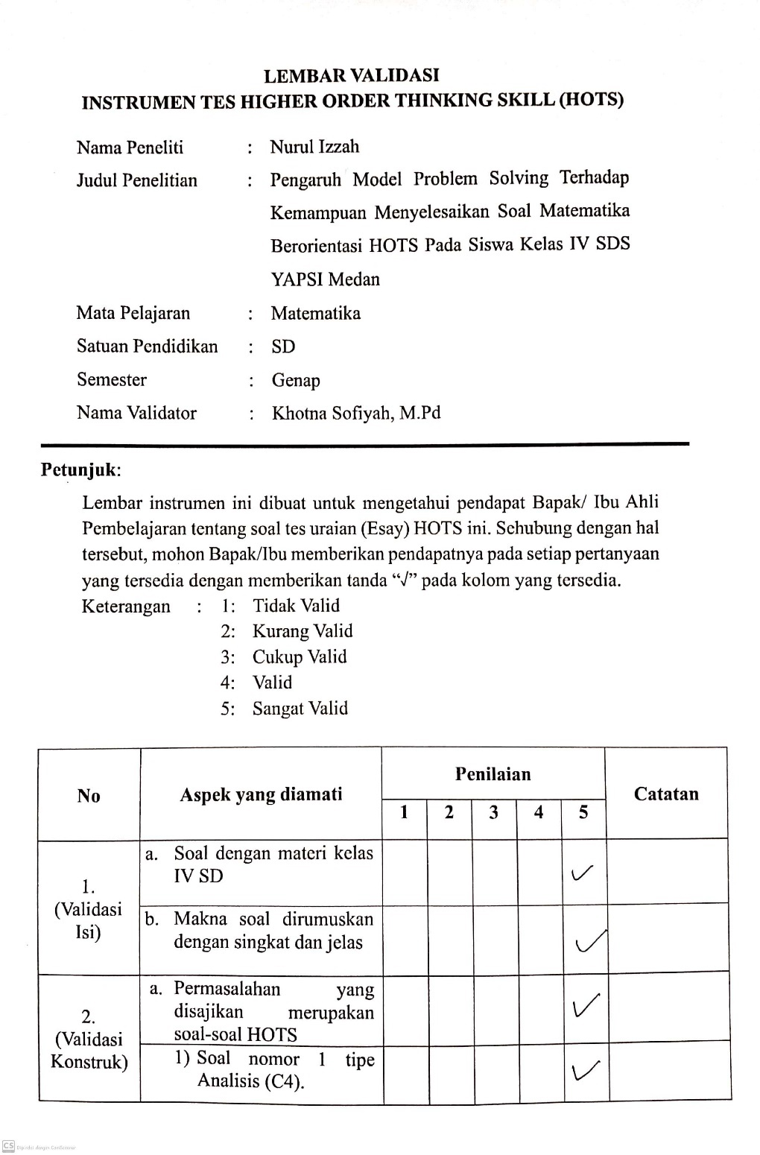

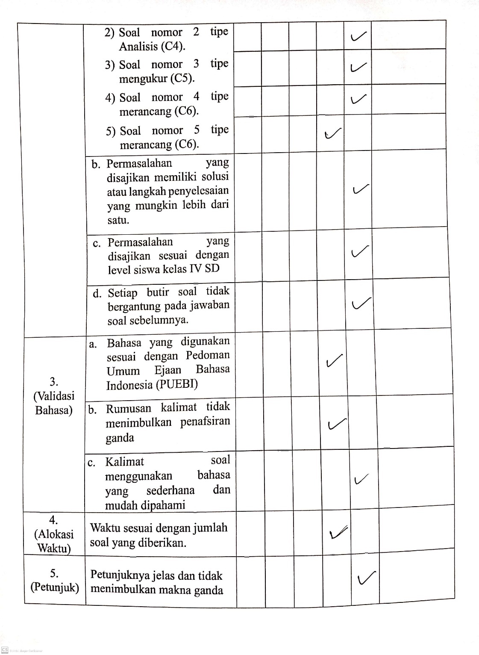

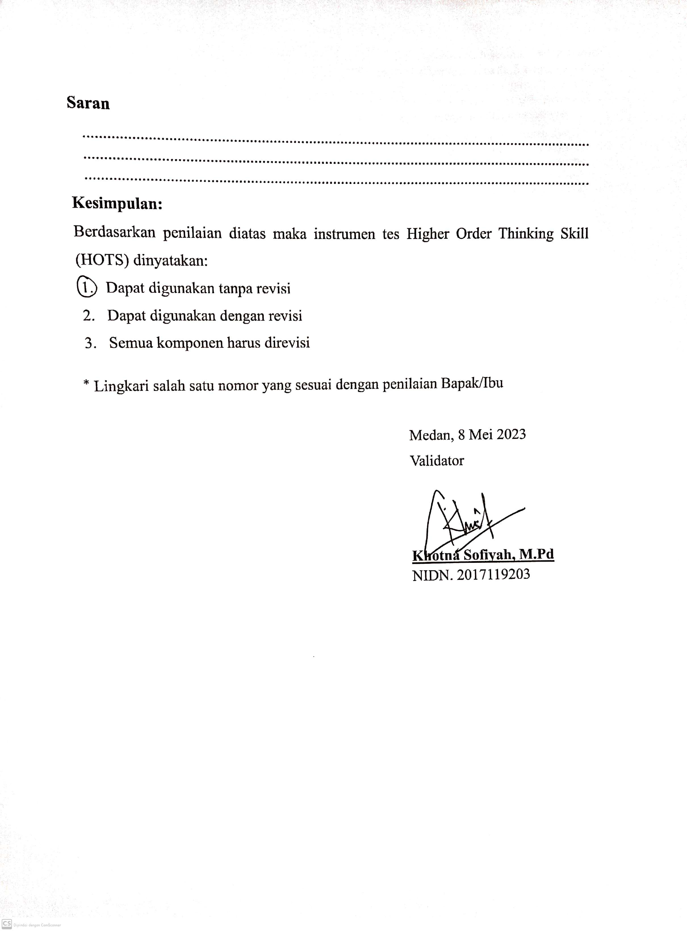

Lampiran 7 Uji Validitas Instrumen Tes

**Uji Validitas Instrumen Tes**

|  |  |  |  |  |  |  |  |
| --- | --- | --- | --- | --- | --- | --- | --- |
| No | Kode siswa | Skor Soal | | | | | Jumlah |
| 1 | 2 | 3 | 4 | 5 | (Y) |
| 1 | S1 | 3 | 4 | 3 | 3 | 3 | 16 |
| 2 | S2 | 4 | 3 | 4 | 2 | 3 | 16 |
| 3 | S3 | 3 | 4 | 3 | 3 | 3 | 16 |
| 4 | S4 | 3 | 4 | 3 | 3 | 3 | 16 |
| 5 | S5 | 2 | 4 | 3 | 3 | 4 | 16 |
| 6 | S6 | 4 | 3 | 4 | 3 | 2 | 16 |
| 7 | S7 | 3 | 4 | 3 | 4 | 2 | 16 |
| 8 | S8 | 2 | 4 | 3 | 3 | 3 | 15 |
| 9 | S9 | 3 | 2 | 4 | 4 | 2 | 15 |
| 10 | S10 | 3 | 2 | 3 | 4 | 3 | 15 |
| 11 | S11 | 4 | 3 | 3 | 3 | 2 | 15 |
| 12 | S12 | 1 | 3 | 4 | 3 | 3 | 14 |
| 13 | S13 | 3 | 3 | 3 | 2 | 3 | 14 |
| 14 | S14 | 3 | 2 | 4 | 3 | 2 | 14 |
| 15 | S15 | 3 | 4 | 3 | 2 | 2 | 14 |
| 16 | S16 | 3 | 2 | 4 | 2 | 2 | 13 |
| 17 | S17 | 3 | 3 | 3 | 2 | 2 | 13 |
| 18 | S18 | 2 | 3 | 3 | 2 | 2 | 12 |
| 19 | S19 | 2 | 3 | 3 | 1 | 2 | 11 |
| 20 | S20 | 3 | 3 | 3 | 1 | 1 | 11 |
| 21 | S21 | 3 | 3 | 2 | 2 | 1 | 11 |
| 22 | S22 | 1 | 1 | 3 | 2 | 2 | 9 |
| 23 | S23 | 1 | 1 | 2 | 2 | 2 | 8 |
| 24 | S24 | 1 | 1 | 3 | 1 | 1 | 7 |
| 25 | S25 | 1 | 1 | 2 | 1 | 1 | 6 |
|  | Jumlah x | 64 | 70 | 78 | 61 | 56 | 329 |
|  | Rata-Rata | 2,56 | 2,8 | 3,12 | 2,44 | 2,24 |  |
| Validitas | Butir Soal | 1 | 2 | 3 | 4 | 5 |  |
| r xy | 0,6027 | 0,7152 | 0,5615 | 0,7807 | 0,7384 |  |
| t hitung | 3,4611 | 4,6888 | 3,1094 | 5,7259 | 5,0175 |  |
| t tabel (95%,23) | 1,714 |  |  |  |  |  |
| Keterangan | Valid | Valid | Valid | Valid | Valid |  |
| Reliabilitas | Varian Item | 0,9233 | 1,0833 | 0,36 | 0,84 | 0,60667 |  |
| jumlah varian item | 3,813333333 | | | | |  |
| jumlah varian total | 9,223333333 | | | | |  |
| Reliabilitas | 0,947333916 | | | | |  |
| keterangan | Sangat tinggi | | | | |  |

**Uji Daya Beda Soal**

|  |  |  |  |  |  |  |  |  |
| --- | --- | --- | --- | --- | --- | --- | --- | --- |
|  | No | Kode siswa | Skor Soal | | | | | Jumlah |
|  | 1 | 2 | 3 | 4 | 5 | (Y) |
| Kelompok Atas | 1 | S1 | 3 | 4 | 3 | 3 | 3 | 16 |
| 2 | S2 | 4 | 3 | 4 | 2 | 3 | 16 |
| 3 | S3 | 3 | 4 | 3 | 3 | 3 | 16 |
| 4 | S4 | 3 | 4 | 3 | 3 | 3 | 16 |
| 5 | S5 | 2 | 4 | 3 | 3 | 4 | 16 |
| 6 | S6 | 4 | 3 | 4 | 3 | 2 | 16 |
| 7 | S7 | 3 | 4 | 3 | 4 | 2 | 16 |
| 8 | S8 | 2 | 4 | 3 | 3 | 3 | 15 |
| 9 | S9 | 3 | 2 | 4 | 4 | 2 | 15 |
| 10 | S10 | 3 | 2 | 3 | 4 | 3 | 15 |
| 11 | S11 | 4 | 3 | 3 | 3 | 2 | 15 |
| 12 | S12 | 1 | 3 | 4 | 3 | 3 | 14 |
|  | BA | | 35 | 40 | 40 | 38 | 33 |  |
| Kelompok Bawah | 14 | S14 | 3 | 2 | 4 | 3 | 2 | 14 |
| 15 | S15 | 3 | 4 | 3 | 2 | 2 | 14 |
| 16 | S16 | 3 | 2 | 4 | 2 | 2 | 13 |
| 17 | S17 | 3 | 3 | 3 | 2 | 2 | 13 |
| 18 | S18 | 2 | 3 | 3 | 2 | 2 | 12 |
| 19 | S19 | 2 | 3 | 3 | 1 | 2 | 11 |
| 20 | S20 | 3 | 3 | 3 | 1 | 1 | 11 |
| 21 | S21 | 3 | 3 | 2 | 2 | 1 | 11 |
| 22 | S22 | 1 | 1 | 3 | 2 | 2 | 9 |
| 23 | S23 | 1 | 1 | 2 | 2 | 2 | 8 |
| 24 | S24 | 1 | 1 | 3 | 1 | 1 | 7 |
| 25 | S25 | 1 | 1 | 2 | 1 | 1 | 6 |
|  | BB | | 26 | 27 | 35 | 21 | 20 |  |
|  | N × 50%  (25 × 50%) | | 12 | | | | |  |
|  | Indeks | | 0,75 | 1,08 | 0,42 | 1,42 | 1,08 |  |
|  | Keterangan | | baik | Sangat Baik | baik | sangat baik | sangat baik |  |

Banyaknya responden kurang dari 100, maka seluruh kelompok dibagi dua yaitu 50%. Maka dari data diatas masing-masing kelompok memiliki 12 responden dan 1 responden tidak digunakan dalam perhitungan daya beda soal tersebut dikarenakan perhitungannya tidak seimbang bila salah satu kelompok memiliki lebih banyak responden. Dari data di atas, maka dapat dihitung daya beda soalnya seperti dibawah ini.

$$Daya Pembeda=\frac{Benar Atas}{Jumlah kelompok Atas}-\frac{Benar Bawah}{Jumlah kelompok Bawah}$$

Soal 1

$$DP=\frac{35}{12}-\frac{26}{12}=\frac{9}{12}=0,75$$

Soal 2

$$DP=\frac{40}{12}-\frac{27}{12}=\frac{13}{12}=1,083$$

Soal 3

$$DP=\frac{40}{12}-\frac{35}{12}=\frac{5}{12}=0,416$$

Soal 4

$$DP=\frac{38}{12}-\frac{21}{12}=\frac{17}{12}=1,416$$

Soal 5

$$DP=\frac{33}{12}-\frac{20}{12}=\frac{13}{12}=1,083$$

Lampiran 8 Data Pretes Kelas Eksperimen

**Hasil Pretes Kemampuan Menyelesaikan Soal Matematika Berorientasi HOTS Kelas Eksperimen**

|  |  |  |  |  |  |  |  |  |  |
| --- | --- | --- | --- | --- | --- | --- | --- | --- | --- |
| NO | Kode Siswa | ITEM SOAL | | | | | Jumlah | Nilai | Kriteria |
| 1 | 2 | 3 | 4 | 5 |
| 1 | S1 | 1 | 2 | 3 | 1 | 2 | 9 | 45 | Cukup |
| 2 | S2 | 3 | 1 | 3 | 1 | 1 | 9 | 45 | Cukup |
| 3 | S3 | 1 | 2 | 2 | 1 | 2 | 8 | 40 | Cukup |
| 4 | S4 | 2 | 1 | 2 | 1 | 2 | 8 | 40 | Cukup |
| 5 | S5 | 2 | 2 | 3 | 2 | 1 | 10 | 50 | Cukup |
| 6 | S6 | 1 | 1 | 2 | 3 | 1 | 8 | 40 | Cukup |
| 7 | S7 | 1 | 1 | 1 | 2 | 2 | 7 | 35 | Cukup |
| 8 | S8 | 1 | 3 | 3 | 2 | 1 | 10 | 50 | Cukup |
| 9 | S9 | 2 | 2 | 2 | 1 | 1 | 8 | 40 | Cukup |
| 10 | S10 | 2 | 1 | 1 | 1 | 2 | 7 | 35 | Cukup |
| 11 | S11 | 1 | 2 | 1 | 2 | 2 | 8 | 40 | Cukup |
| 12 | S12 | 1 | 2 | 1 | 1 | 1 | 6 | 30 | Kurang |
| 13 | S13 | 1 | 1 | 2 | 1 | 2 | 7 | 35 | Cukup |
| 14 | S14 | 1 | 1 | 3 | 1 | 1 | 7 | 35 | Cukup |
| 15 | S15 | 1 | 2 | 1 | 1 | 1 | 6 | 30 | Kurang |
| 16 | S16 | 1 | 1 | 3 | 2 | 1 | 8 | 40 | Cukup |
| 17 | S17 | 3 | 2 | 2 | 1 | 1 | 9 | 45 | Cukup |
| 18 | S18 | 1 | 2 | 1 | 1 | 1 | 6 | 30 | Kurang |
| 19 | S19 | 1 | 1 | 3 | 1 | 1 | 7 | 35 | Cukup |
| 20 | S20 | 1 | 1 | 1 | 1 | 1 | 5 | 25 | Kurang |
| 21 | S21 | 2 | 1 | 2 | 1 | 1 | 7 | 35 | Cukup |
| 22 | S22 | 3 | 2 | 1 | 1 | 1 | 8 | 40 | Cukup |
| Jumlah | | 30 | 32 | 42 | 28 | 28 | 168 | 840 |  |
| Rata-Rata | | 1,428571 | 1,52381 | 2 | 1,333333 | 1,333333 | 7,63636 | 38,182 |  |

|  |  |
| --- | --- |
| Nilai | Frekuensi |
| 25 | 1 |
| 30 | 3 |
| 35 | 6 |
| 40 | 7 |
| 45 | 3 |
| 50 | 2 |

Lampiran 9 Data Postest Kelas Eksperimen

**Hasil Postest Kemampuan Menyelesaikan Soal Matematika Berorientasi HOTS Kelas Eksperimen**

|  |  |  |  |  |  |  |  |  |  |
| --- | --- | --- | --- | --- | --- | --- | --- | --- | --- |
| NO | Kode Siswa | ITEM SOAL | | | | | Jumlah | Nilai | Kriteria |
| 1 | 2 | 3 | 4 | 5 |
| 1 | S1 | 3 | 4 | 4 | 4 | 3 | 18 | 90 | Sangat Baik |
| 2 | S2 | 3 | 3 | 4 | 3 | 3 | 16 | 80 | Baik |
| 3 | S3 | 4 | 4 | 4 | 3 | 2 | 17 | 85 | Baik |
| 4 | S4 | 4 | 4 | 3 | 2 | 3 | 16 | 80 | Baik |
| 5 | S5 | 3 | 4 | 4 | 3 | 3 | 17 | 85 | Baik |
| 6 | S6 | 4 | 3 | 4 | 4 | 3 | 18 | 90 | Sangat Baik |
| 7 | S7 | 3 | 3 | 4 | 3 | 2 | 15 | 75 | Baik |
| 8 | S8 | 4 | 3 | 4 | 4 | 3 | 18 | 90 | Sangat Baik |
| 9 | S9 | 3 | 3 | 4 | 4 | 3 | 17 | 85 | Baik |
| 10 | S10 | 3 | 4 | 4 | 2 | 2 | 15 | 75 | Baik |
| 11 | S11 | 4 | 4 | 4 | 2 | 3 | 17 | 85 | Baik |
| 12 | S12 | 3 | 3 | 4 | 2 | 2 | 14 | 70 | Cukup |
| 13 | S13 | 3 | 3 | 4 | 3 | 2 | 15 | 75 | Baik |
| 14 | S14 | 3 | 4 | 3 | 4 | 3 | 17 | 85 | Baik |
| 15 | S15 | 3 | 2 | 3 | 2 | 2 | 12 | 60 | Cukup |
| 16 | S16 | 3 | 4 | 4 | 3 | 2 | 16 | 80 | Baik |
| 17 | S17 | 3 | 4 | 3 | 2 | 3 | 15 | 75 | Baik |
| 18 | S18 | 3 | 3 | 3 | 2 | 2 | 13 | 65 | Cukup |
| 19 | S19 | 3 | 3 | 4 | 3 | 2 | 15 | 75 | Baik |
| 20 | S20 | 2 | 2 | 4 | 2 | 2 | 12 | 60 | Cukup |
| 21 | S21 | 2 | 3 | 4 | 2 | 2 | 13 | 65 | Cukup |
| 22 | S22 | 3 | 3 | 4 | 3 | 3 | 16 | 80 | Baik |
| Jumlah | | 66 | 70 | 79 | 59 | 52 | 342 | 1710 |  |

|  |  |
| --- | --- |
| Nilai | Frekuensi |
| 60 | 2 |
| 65 | 2 |
| 70 | 1 |
| 75 | 5 |
| 80 | 4 |
| 85 | 5 |
| 90 | 3 |

Lampiran 10 Data Pretest Kelas Kontrol

**Hasil Pretes Kemampuan Menyelesaikan Soal Matematika Berorientasi HOTS Kelas Kontrol**

|  |  |  |  |  |  |  |  |  |  |
| --- | --- | --- | --- | --- | --- | --- | --- | --- | --- |
| NO | KODE SISWA | ITEM SOAL | | | | | Jumlah | Nilai | Kriteria |
| 1 | 2 | 3 | 4 | 5 |
| 1 | S1 | 1 | 2 | 3 | 1 | 1 | 8 | 40 | Cukup |
| 2 | S2 | 1 | 2 | 2 | 1 | 2 | 8 | 40 | Cukup |
| 3 | S3 | 2 | 1 | 2 | 3 | 2 | 10 | 50 | Cukup |
| 4 | S4 | 1 | 2 | 1 | 1 | 1 | 6 | 30 | Kurang |
| 5 | S5 | 1 | 2 | 3 | 1 | 2 | 9 | 45 | Cukup |
| 6 | S6 | 1 | 1 | 2 | 1 | 2 | 7 | 35 | Kurang |
| 7 | S7 | 3 | 1 | 2 | 1 | 1 | 8 | 40 | Cukup |
| 8 | S8 | 1 | 3 | 2 | 2 | 1 | 9 | 45 | Cukup |
| 9 | S9 | 3 | 1 | 1 | 1 | 1 | 7 | 35 | Kurang |
| 10 | S10 | 1 | 2 | 1 | 1 | 1 | 6 | 30 | Kurang |
| 11 | S11 | 1 | 1 | 3 | 1 | 1 | 7 | 35 | Kurang |
| 12 | S12 | 2 | 1 | 3 | 1 | 1 | 8 | 40 | Cukup |
| 13 | S13 | 1 | 1 | 1 | 1 | 1 | 5 | 25 | Kurang |
| 14 | S14 | 3 | 1 | 2 | 1 | 1 | 8 | 40 | Cukup |
| 15 | S15 | 2 | 1 | 1 | 2 | 1 | 7 | 35 | Kurang |
| 16 | S16 | 3 | 1 | 1 | 1 | 1 | 7 | 35 | Kurang |
| 17 | S17 | 1 | 1 | 1 | 2 | 2 | 7 | 35 | Kurang |
| 18 | S18 | 1 | 1 | 1 | 1 | 2 | 6 | 30 | Kurang |
| 19 | S19 | 1 | 1 | 2 | 1 | 2 | 7 | 35 | Kurang |
| 20 | S20 | 1 | 3 | 1 | 2 | 2 | 9 | 45 | Cukup |
| 21 | S21 | 1 | 1 | 1 | 1 | 1 | 5 | 25 | Kurang |
| 22 | S22 | 1 | 1 | 1 | 1 | 2 | 6 | 30 | Kurang |
| Jumlah | | 32 | 30 | 36 | 27 | 29 | 160 | 800 |  |

|  |  |
| --- | --- |
| Nilai | Frekuensi |
| 25 | 2 |
| 30 | 4 |
| 35 | 7 |
| 40 | 5 |
| 45 | 3 |
| 50 | 1 |

Lampiran 11 Data Postest Kelas Kontrol

**Hasil Postest Kemampuan Menyelesaikan Soal Matematika Berorientasi HOTS Kelas Kontrol**

|  |  |  |  |  |  |  |  |  |  |
| --- | --- | --- | --- | --- | --- | --- | --- | --- | --- |
| NO | KODE SISWA | ITEM SOAL | | | | | Jumlah | Nilai | Kriteria |
| 1 | 2 | 3 | 4 | 5 |
| 1 | S1 | 3 | 2 | 3 | 1 | 2 | 11 | 55 | Cukup |
| 2 | S2 | 1 | 2 | 2 | 3 | 2 | 10 | 50 | Cukup |
| 3 | S3 | 2 | 1 | 3 | 3 | 2 | 11 | 55 | Cukup |
| 4 | S4 | 3 | 1 | 1 | 1 | 2 | 8 | 40 | Cukup |
| 5 | S5 | 1 | 4 | 4 | 1 | 2 | 12 | 60 | Cukup |
| 6 | S6 | 2 | 3 | 2 | 1 | 1 | 9 | 45 | Cukup |
| 7 | S7 | 3 | 3 | 2 | 1 | 2 | 11 | 55 | Cukup |
| 8 | S8 | 1 | 3 | 4 | 2 | 2 | 12 | 60 | Cukup |
| 9 | S9 | 3 | 1 | 1 | 2 | 2 | 9 | 45 | Cukup |
| 10 | S10 | 1 | 2 | 2 | 2 | 1 | 8 | 40 | Cukup |
| 11 | S11 | 2 | 1 | 3 | 2 | 2 | 10 | 50 | Cukup |
| 12 | S12 | 3 | 3 | 4 | 1 | 2 | 13 | 65 | Cukup |
| 13 | S13 | 1 | 1 | 2 | 1 | 2 | 7 | 35 | Cukup |
| 14 | S14 | 3 | 3 | 2 | 3 | 1 | 12 | 60 | Cukup |
| 15 | S15 | 2 | 2 | 2 | 2 | 2 | 10 | 50 | Cukup |
| 16 | S16 | 3 | 1 | 1 | 2 | 1 | 8 | 40 | Cukup |
| 17 | S17 | 2 | 2 | 3 | 3 | 2 | 12 | 60 | Cukup |
| 18 | S18 | 1 | 1 | 1 | 2 | 2 | 7 | 35 | Cukup |
| 19 | S19 | 1 | 3 | 3 | 1 | 2 | 10 | 50 | Cukup |
| 20 | S20 | 2 | 3 | 3 | 1 | 2 | 11 | 55 | Cukup |
| 21 | S21 | 1 | 1 | 1 | 1 | 2 | 6 | 30 | Kurang |
| 22 | S22 | 1 | 3 | 3 | 1 | 2 | 10 | 50 | Cukup |
| Jumlah | | 41 | 43 | 49 | 36 | 38 | 217 | 1085 |  |

|  |  |
| --- | --- |
| Nilai | Frekuensi |
| 30 | 1 |
| 35 | 2 |
| 40 | 3 |
| 45 | 2 |
| 50 | 5 |
| 55 | 4 |
| 60 | 4 |
| 65 | 1 |

Lampiran 12 Dokumentasi

**Dokumentasi Penelitian**

